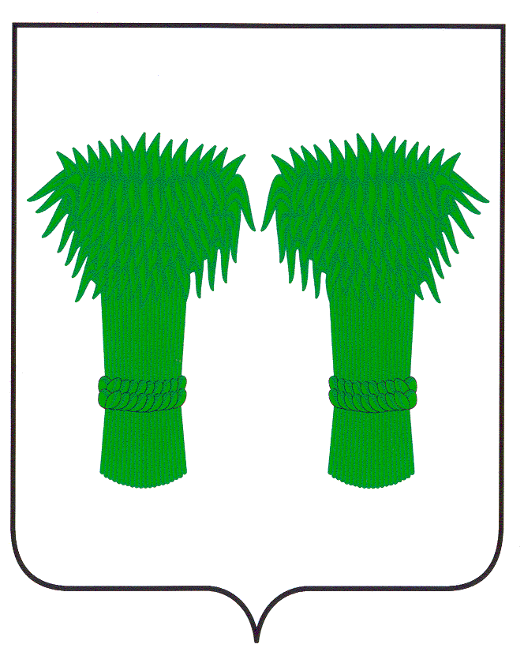
МУНИЦИПАЛЬНЫЙ

Издается
с июня
2007года
№ 155
23 августа
2017года
Бесплатно

ВЕСТНИК

информационный бюллетень
Официальное издание районного Собрания депутатов и
администрации Кадыйского муниципального района

ИЗВЕЩЕНИЕ

Администрация Кадыйского муниципального района сообщает о возможности предоставлении земельного участка площадью 133345 кв. м. с кадастровым номером 44:05:000000:302, местоположение установлено относительно ориентира, расположенного в границах участка. Почтовый адрес ориентира: Костромская область, Кадыйский р-н, восточнее н. п. Столпино в аренду на 49 лет для сельскохозяйственного использования, категория земель - земли сельскохозяйственного назначения. Заинтересованные лица в течение 30 дней со дня опубликования извещения в муниципальном вестнике администрации и размещения извещения на официальном сайте могут подать заявления о намерении участвовать в аукционе на право заключения договора аренды земельного участка.
Прием заявлений по адресу: Костромская область, Кадыйский район, п. Кадый, ул. Центральная, д. 3. график работы : пн-пт, с 8.00 до 17.00, перерыв с 12.00 до 13.00

Телефон для справок: (49442) 3-40-03

Глава администрации
Кадыйского муниципального района В. В. Зайцев

Информационный бюллетень выходит не реже 1 раза в квартал.
Тираж 10 экземпляров.
Учредители: Собрание депутатов и администрация Кадыйского муниципального района.
Адрес: 157980 Костромская область п. Кадый ул. Центральная д. 3; тел./факс (49442) 3-40-08 .

